久坐久站族的脊柱健康攻略

为什么久坐久站是“健康杀手”？
从生物力学角度看，无论是长时间坐着还是站着，我们的身体都处于一种静止的、持续的负荷状态。这会导致：
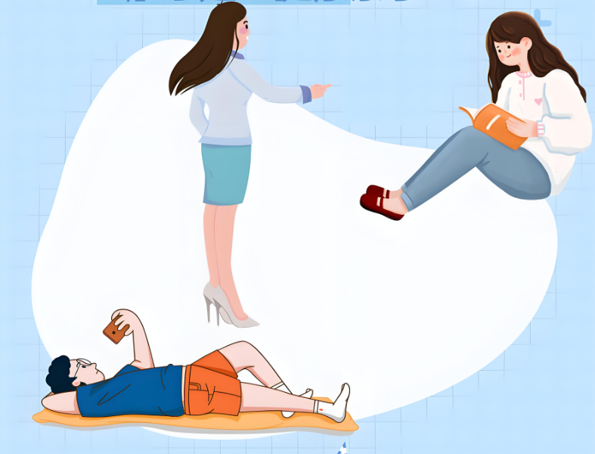
01肌肉劳损与失衡：
腰背部的竖脊肌、腰方肌等核心肌群为了维持姿势会持续紧张，最终疲劳、僵硬、产生疼痛。同时，久坐会导致髋关节前方的髂腰肌变得缩短紧张，而臀肌则被拉长无力，这种肌肉失衡是腰痛的常见元凶。
02椎间盘压力倍增：
研究显示，坐姿时腰椎承受的压力是站姿的1.5倍以上。长时间的高压会使椎间盘后凸，加速其退变，极易诱发腰椎间盘突出症。
03关节退化：
久坐不动会导致关节滑液分泌减少，软骨缺乏营养，加速膝关节、髋关节的磨损和退行性病变，如骨关节炎。
04循环受阻：
下肢长期不动，肌肉泵作用消失，血液回流速度变慢，不仅容易腿麻脚肿，更是下肢静脉曲张和深静脉血栓的潜在诱因。

如何破解？增加工间适量活动
解决问题的关键不在于完全避免坐或站，而在于打破“持续”的状态。核心秘诀就是：变静止为动态，定时中断静止姿势。
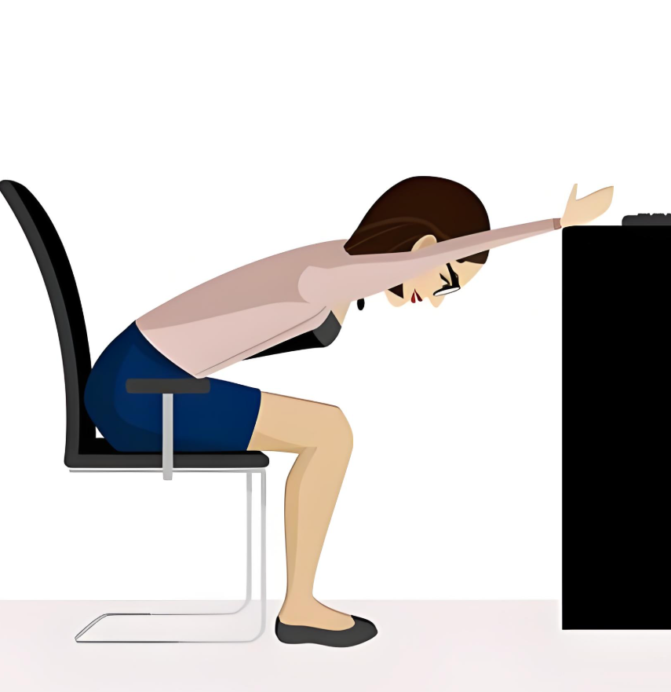
01针对“久坐族”的解决方案：
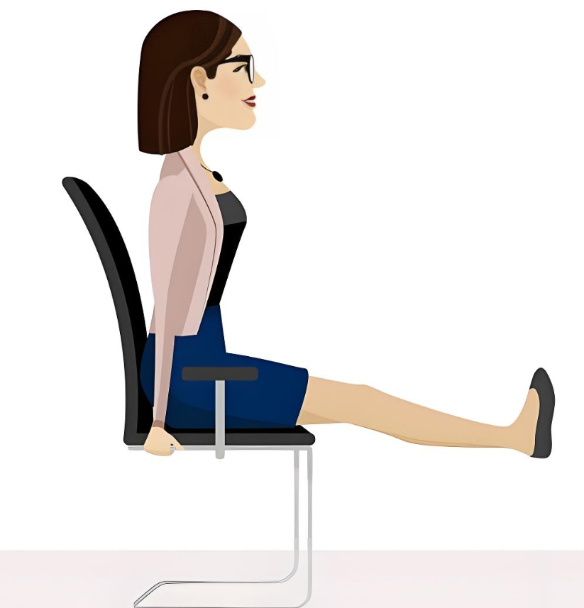
遵循“20-20-20”法则：每坐着工作20分钟，就起身活动20秒，并向20英尺（约6米）远处眺望，这不仅能保护脊柱，也能保护视力。
微运动中断：
起身接水、上厕所；
做一做“桌边瑜伽”:坐姿脊柱扭转）、猫牛式伸展；
收缩核心：坐在椅子上，有意识地做10-15次收腹运动，感受腹部发力；
优化你的工位：使用腰靠，让腰椎有支撑；
调节屏幕高度，使其与视线平齐，避免低头；
双脚平放地面，大腿与地面平行，肘部呈90度。
02针对“久站族”的解决方案：
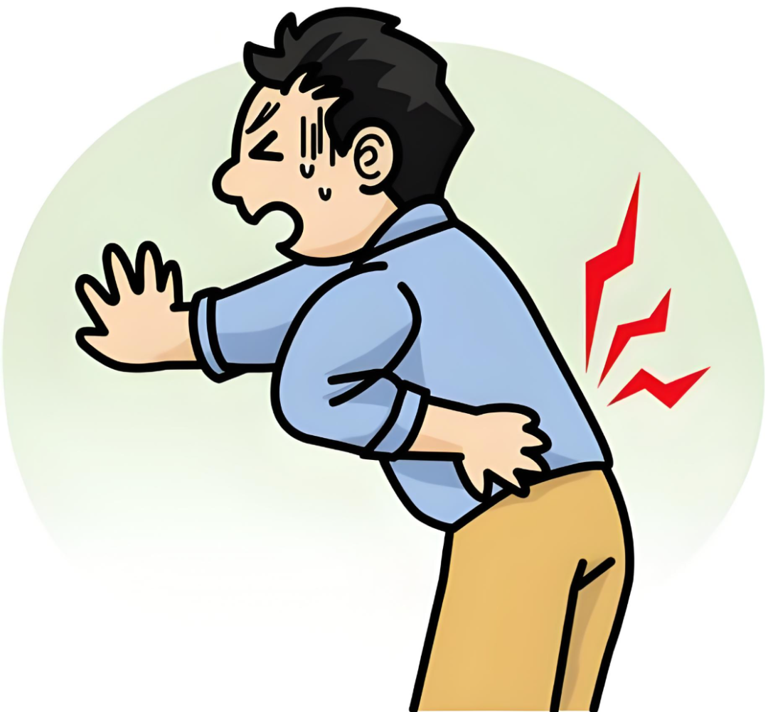
“软硬兼施”：脚下可铺设抗疲劳地垫（软），同时选择能提供良好支撑的鞋子（硬）。
动态站立：不要像站军姿一样僵直，可以交替将一只脚踩在小凳子上，几分钟后换脚，以此减轻单侧腰部和骨盆的负荷。
巧用肌肉泵：时不时地做一下踮脚尖的动作，促进小腿肌肉收缩，帮助血液回流。
适时下蹲：在允许的情况下，适当做几个浅下蹲，活动髋、膝、踝三大关节。

工作之余，强化你的“核心引擎”
日常的防护是“治标”，增强自身肌群力量才是“治本”。强大的核心肌群（腹、背、臀）是支撑脊柱的“天然护腰”。
推荐运动：游泳、平板支撑、小燕飞、桥式（臀桥） 等都是强化核心的黄金动作。
保持体重：减轻体重能直接降低膝关节和腰椎的负荷。
健康源于每一个细微的习惯。请不要等到腰酸背痛、关节作响时才追悔莫及。从今天开始，从下一个20分钟开始，站起来、动起来、伸展起来！让你的脊柱在动态中获得平衡与健康。

